Пальчиковая гимнастика - одна из основ развития мелкой моторики рук у младших дошкольников
В настоящее время актуальной проблемой становится полноценное развитие детей уже с дошкольного возраста. Немаловажную роль в успешности интеллектуального и психофизического развития ребенка играет сформированная мелкая моторика.
На всех этапах жизни ребенка движения рук очень важны. Мелкая моторика рук взаимодействует с такими внешними психическими функциями и свойствами сознания, как внимание, мышление, оптико-пространственное восприятие (координация), воображение, наблюдательность, зрительная и двигательная память, речь. Развитие навыков мелкой моторики важно еще и потому, что вся дальнейшая жизнь ребенка потребует использование точных, координированных движений кистей и пальцев, которые необходимы, чтобы одеваться, рисовать и писать, а также выполнять множество разнообразных бытовых и учебных действий.
Одним из способов развития мелкой моторики является пальчиковая гимнастика. Пальчиковую гимнастику лучше всего проводить перед основными занятиями в качестве разминки. Много времени это не займет и настроит малыша на рабочий лад.
При первом знакомстве со стихом взрослый показывает, а ребенок смотрит, и только потом можно выполнять упражнение вдвоем. Если ребенок еще слишком мал, необходимо помочь ему, выполняя движения его рукой. Мышцы пальчиков развиваются очень быстро, и уже через 4-5 занятий будет виден результат.
Предлагаю Вашему вниманию ряд пальчиковых гимнастик.

ЗАЙКА
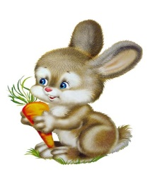
Зайка, зайка, где твой хвост? хлопки
- Вот, вот, вот! руки за спиной
Зайка, зайка, где твой нос? хлопки
- Вот, вот, вот! показать нос
Зайка, зайка, лапы где? хлопки
- Вот, вот, вот! показать руки
Зайка, зайка, ушки где? хлопки
- Вот, вот, вот! показать ушки

ВОРОНА
У вороны голова, руки на голове,
ва-ва-ва-ва 4 хлопка
Клюв и крылья, руки у носа, «крылья»
Хвостик, ноги, руки за спиной, топать,
оги-оги-оги-оги 4 хлопка

ЁЖИК
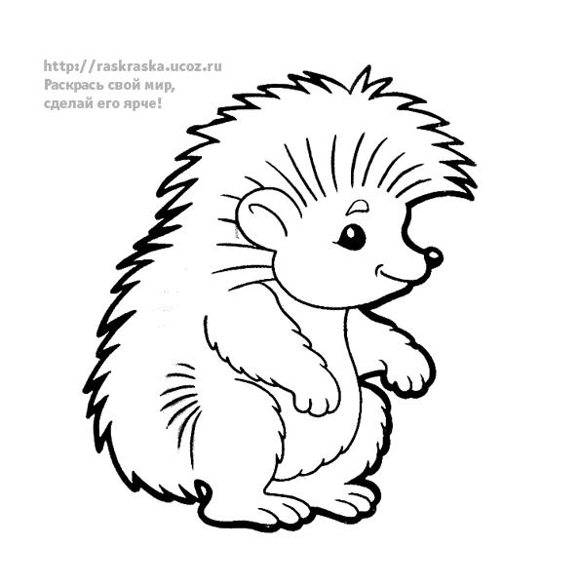
Ежик маленький замерз, Прижмите пальцы-
И в клубок свернулся. Ёжик убрал иголки
Солнце ежика согрело Выпрямите пальцы-
Ёжик показал колючки
МАШИНКА
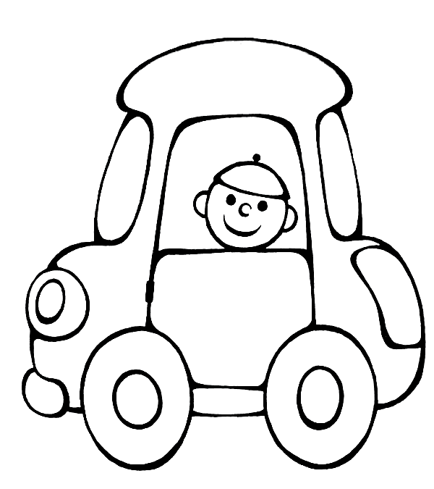
Заведу мою машину «мотор»
- Би-би-би, налью бензину. 3 хлопка, топать
Крепко-крепко руль держу «держать руль»
На педаль ногою жму. топать правой ногой
Полетела эскадрилья. встать, разбежаться, руки – крылья

КОШКИ — МЫШКИ
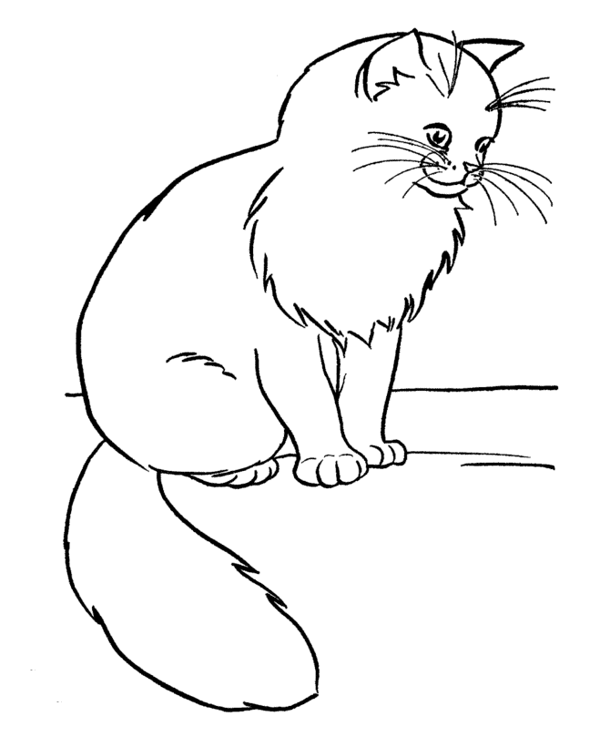
Вот кулак, показать кулак левой руки
А вот – ладошка, раскрыть пальцы, ладонь вверх
На ладошку села кошка. «когти» правой руки водят по ладошке левой
Села мышек посчитать,
Раз, два, три, четыре пять. правой рукой загибать по одному пальцу левой
Мышки очень испугались, вращать кулаком
В норки быстро разбежались спрятать кулак под правую подмышку

ЗАМОК
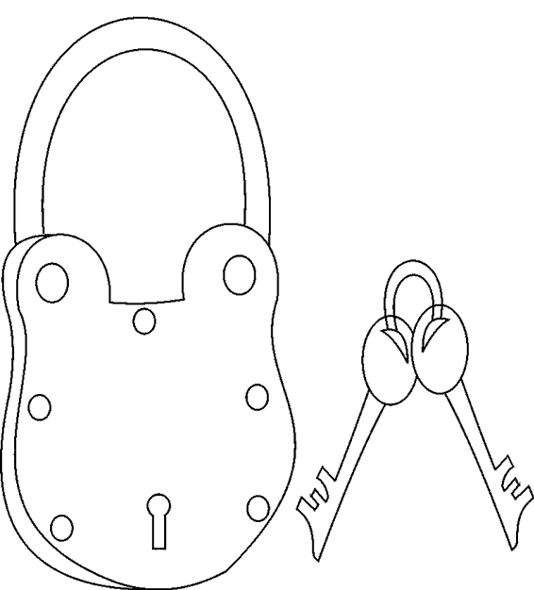
На двери висит замок. Постучите по столу сомкнутыми в замок руками.
Кто открыть его бы мог? Круговые движения сомкнутыми руками.
Мы замочком постучали, Сначала покрутите сцепленными в замок кистями, Мы замочек повертели, затем потяните руки в разные стороны
Мы замочек покрутили…
И открыли! Расцепите пальцы!
Материал подготовила воспитатель первой младшей группы МБДОУ д/с «Колокольчик» Кирсанова Л.Н.

